**MODELOS Y SIMULACIÓN**

**Tarea - 1**

**Grupo 204**

*Gabriel Andrés Avendaño Casadiego: gavendanoc@unal.edu.co estudiante de Pregrado en Ingeniería - Ingeniería de Sistemas, Universidad Nacional de Colombia.*

*Sebastián Castañeda Romero: sebcastanedarom@unal.edu.co estudiante de Pregrado en Ingeniería - Ingeniería de Sistemas, Universidad Nacional de Colombia.*

*Juan Diego Medina Naranjo: jmedinan@unal.edu.co estudiante de Pregrado en Ingeniería - Ingeniería de Sistemas, Universidad Nacional de Colombia.*

**Introducción**

La simulación permite el estudio de problemas complejos y con gran número de datos sin un riesgo real, esto nos da una idea de cómo se comportaría un sistema en el mundo real a través del desarrollo matemático y estadístico de un modelo que represente este sistema. Este modelo se puede variar para ver cómo afecta cada variable al sistema y dar con la mejor distribución de recursos posible, por esto a gracias a la implementación de los modelos desarrollados para cada caso se podrá concluir que tan eficientes son los sistemas planteados.

**Objetivos**

* Implementar y desarrollar una simulación orientada a eventos para cada uno de los casos propuestos.
* Reconocer y plantear las partes de un modelo.
* Usar el lenguaje de C sin ninguna librería especializada en simulación para implementar los modelo.

**Marco Teórico**

**Simulación**

es una forma de estudiar los procesos aleatorios que están presentes en muchos ámbitos como los sistemas de producción y servicios. Para esto se recrea el sistema imitando la realidad lo más posible con el fin de estimar cuál sería el desempeño real de ese sistema. [1]

**Modelo**

Cuando se hace una simulación se desarrolla un modelo que represente o imite la realidad para llevar a cabo esta simulación este consta de varias partes las cuales son:[1]

**Entidades**

Son las personas o máquinas que integran el sistema y lo hacen funcionar además de la representación de los flujos de información de entrada y salida del sistema.[1]

**Actividades**

Son los procesos que se llevan a cabo en el sistema.[1]

**Eventos**

Son los que hacen que el sistema se mueva y ocurran las diferentes actividades que este contiene[1]

**Variables de estado**

Son aquellas que controlan la situación actual del sistema.[1]

**Acumuladores estadísticos**

Son aquellas variables que guardan la información del funcionamiento general del sistema.[1]

**Medidas de desempeño**

Son aquellas variables que controlan la eficiencia del sistema.[1]

**Teoría de colas**

Las colas se presentan en la mayoría de procesos estas pueden ser sencillas o múltiples, con el fin de optimizar este proceso se modelan matemáticamente las colas y se estudian con la simulación de las mismas.

para modelar estos sistemas se tienen tres partes:[2]

**Distribución de llegadas**

Lo más común y que a demostrado tener más eficiencia es la distribución de probabilidad poisson, también se puede dar el caso de que sea determinista .[2]

**Distribución de tiempos de servicio**

Lo más común y que a demostrado tener más eficiencia es la distribución de probabilidad exponencial, también se puede dar el caso de que sea determinista.[2]

**Número de servidores**

Es la cantidad que personas o máquinas que atienden estas colas.[2]

**Desarrollo**

* **Parte A**

**Descripción del Problema 1.4**

**1.4)** Supóngase que están investigando el funcionamiento de un sistema que está conformado por dos canales en paralelo. Cada instalación tiene su propia cola. Las unidades que llegan al sistema entrarán a la primera cola a condición de que haya en ella menos de 10 unidades. Si hay 10 o más unidades en la primera cola, las unidades pasarán a la segunda la cual no tiene límite. Las llegadas al sistema siguen el proceso de Poisson con parámetro ʎ = 0.10. Los tiempos de servicio para las dos instalaciones tienen una distribución exponencial con µ1= 0.08 y µ2 = 0.09

Analice el sistema para un periodo de dos semanas de funcionamiento. La información

**a)**  Número total de unidades a través del sistema

**b)**  Número total de unidades atendidas por el primer canal

**c)** Tiempo esperado en la cola para: Cualquier unidad, una unidad en instalación 1 y una unidad en la instalación 2

**d)** Distribución de frecuencias del número de unidades en la cola

**e)** Utilización de las instalaciones para los dos canales

**Solución 1.4**

1. **Conceptos**

**a) Estado del Sistema (variables):**

(entero) next_event_type : Determina cual es el evento a seguir.

(entero) num_events : Determina la cardinalidad de los tipos de eventos que existen en el sistema.

(real) end_time : Tiempo en que se termina la simulación.

(real) mean_interarrival : Determina el parámetro de llegada de cada unidad. En este sistema el valor es 0.10 horas.

(real) sim_time : El tiempo actual de la simulación.

(real) time_last_event : El instante cuando ocurrió el anterior evento en el sistema.

(arreglo de reales) time_next_event [4] : Determina el instante futuro en el cual cada tipo de evento se debe de procesar.

(entero) num_in_q_1 : Cantidad de unidades en la primera cola.

(entero) server_status_1 : Estado de la instalación de la primera cola(IDLE o BUSY).

(entero) mean_service_1 : Parámetro del tiempo de servicio para la instalación en la primera cola . En este sistema el valor es 0.08 horas.

(arreglo de reales) time_arrival_1 [ 10 ] : Tiempo de llegada de las unidades en la primera cola.

(entero) num_in_q_2 : Cantidad de unidades en la segunda cola

(entero) server_status_2 : Estado de la instalación de la segunda cola (IDLE o BUSY).

(entero) mean_service_2 : Parámetro del tiempo de servicio para la instalación en la segunda cola . En este sistema el valor es 0.09 horas.

(arreglo de reales) time_arrival_2 [ indefinido ] : Tiempo de llegada de las unidades en la segunda cola.

**b) Entidades y sus atributos:**

Units {

(real) time_arrival

}

Installation {

(entero) state: (IDLE o BUSY)

(real) mean_service: (0.08 o 0.09)

}

**c) Eventos, Actividades y procesos:**

**Eventos:**

arrive: Evento de llegada de una nueva unidad al sistema. Es un evento porque puede cambiar la variable de estado de la instalación 1 (*server_status_1*) a ocupado en caso de estar disponible, en caso contrario aumenta la cantidad de unidades en la primera cola (*num_in_q_1*) en una unidad, si la cantidad de unidades es menor a 9. Si la primera cola está llena se cambian las variables de estado  *num_in_q_2* o *server_status_2* que funcionan de manera similar.

depart_installation_1: Evento de salida de la instalación 1. Es un evento porque cambia las variables *server_status_1* en caso de que no haya unidades en la primera cola y en caso contrario resta a *num_in_q_1* una unidad.

depart_installation_2 : Evento de salida de la instalación 2. Es un evento porque cambia las variables *server_status_2* en caso de que no haya unidades en la segunda cola y en caso contrario resta a *num_in_q_2* una unidad.

**Actividades :**

1. Una unidad entra a ser atendida por la instalación 1 y luego se despacha
2. Una unidad entra a la primera cola y luego pasa a ser atendida por la instalación 1
3. Una unidad entra a ser atendida por la instalación 2 y luego se despacha
4. Una unidad entra a la segunda cola y luego pasa a ser atendida por la instalación 2

**Proceso :**

Cuando una unidad entra al sistema y la instalación 1 está libre pasa a hacer la actividad #1, si la unidad está ocupada y la primera cola no está llena pasa a hacer la actividad #2. En caso contrario la unidad pasa a verificar si la instalación 2 esta libre para hacer la actividad #3, y si está ocupada pasa a hacer la actividad #4

**d) Contadores y/o acumuladores:**

(real) num_custs_delayed_1 : Cuenta la cantidad de unidades que salieron de la primera cola a ser atendidas.

(real) area_num_in_q_1 : Área bajo la curva de num_in_q_1 a través de la simulación

(real) area_server_status_1 : Área bajo la curva de la utilización de la instalación 1 a través de la simulación

(real) total_of_delays_1 : Total de las demoras de las unidades en la primera cola (tiempo ser atendida - tiempo llegada).

(real) num_custs_delayed_2 : Cuenta la cantidad de unidades que salieron de la segunda cola a ser atendidas.

(real) area_num_in_q_2 : Área bajo la curva de num_in_q_2 a través de la simulación

(real) area_server_status_2 : Área bajo la curva de la utilización de la instalación 2 a través de la simulación

(real) total_of_delays_2 : Total de las demoras de las unidades en la segunda cola (tiempo ser atendida - tiempo llegada).

**e) Medidas de desempeño:**

a) Número total de unidades a través del sistema

Total Customers in system: num_custs_delayed_1+num_custs_delayed_2

b) Número total de unidades atendidas por el primer canal

Total Customers Attended in server 1: num_custs_delayed_1

c) Tiempo esperado en la cola para: Cualquier unidad, una unidad en instalación 1 y una unidad en la instalación 2

Average delay :

(total_of_delays_1+total_of_delays_2)/(num_custs_delayed_1+num_custs_delayed_2)

Average delay in queue 1 : total_of_delays_1 / num_custs_delayed_1

Average delay in queue 2 : total_of_delays_2 / num_custs_delayed_2

d) Distribución de frecuencias del número de unidades en la cola

Average number in queue 1 : area_num_in_q_1 / sim_time

Average number in queue 2 : area_num_in_q_2 / sim_time

e) Utilización de las instalaciones para los dos canales

Server 1 utilization : area_server_status_1 / sim_time

Server 2 utilization : area_server_status_2 / sim_time

1. **Diagramas de Flujo**

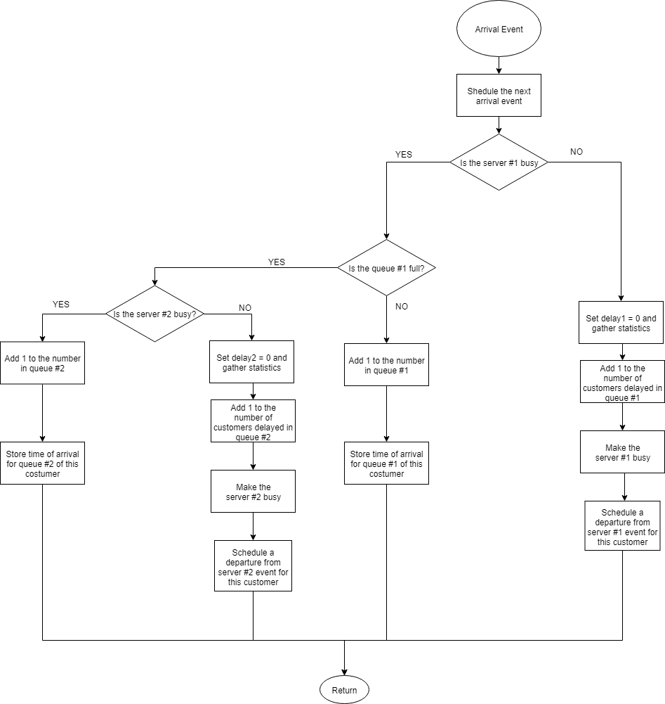

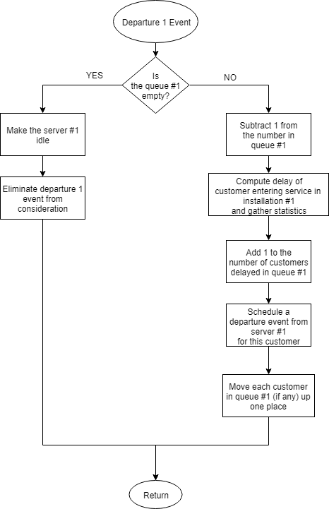

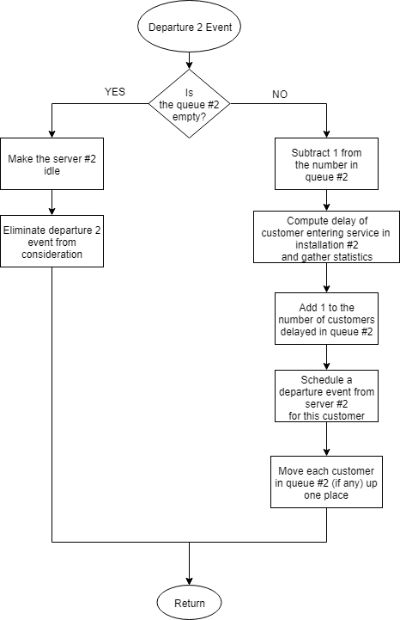



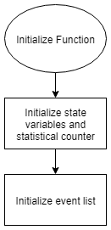

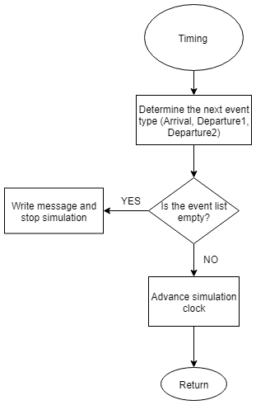

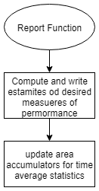

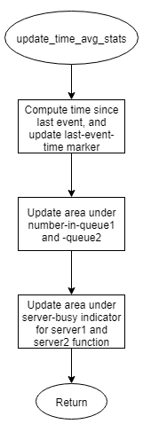

1. **Análisis de Resultados problema 1.4**

A continuación presentamos los resultados de ejecutar la simulación con los parámetros establecidos:

**Mean interarrival time: 0.100 hours**

**Mean service 1 time:1 0.700 hours**

**Mean service 2 time:1 0.500 hours**

**Number of Seeds used: 1**

**Total Customers in system: 1118**

**Total Customers Attended in server 1: 456**

**Average delay in queue 1 6.543 hours**

**Average number in queue 1: 8.966**

**Server 1 utilization: 1.000**

**Average delay in queue 2: 157.986**

**Average number in queue 2: 16543.314**

**Server 2 utilization: 1.000**

Se realizaron 100 simulaciones cada una con una semilla distinta y se promediaron los estadísticos correspondientes. Se desarrolló esta medida para minimizar el error de los estimadores y comparar los resultados al hacer una sola simulación .Se obtuvieron las siguientes estimaciones de acuerdo a los parámetros de entrada establecidos:

**Mean interarrival time: 0.100 hours**

**Mean service 1 time:1 0.700 hours**

**Mean service 2 time:1 0.500 hours**

**Number of Seeds used: 100**

**Total Customers in system: 1150**

**Total Customers Attended in server 1: 476**

**Average delay in queue 1 6.262 hours**

**Average number in queue 1: 8.962**

**Server 1 utilization: 1.000**

**Average delay in queue 2: 164.897**

**Average number in queue 2: 16207.138**

**Server 2 utilization: 1.000**

Se observa que el sistema no varía mucho cuando se realiza 1 simulación a cuando son 100. La variación de los estimadores del número de personas promedio en el sistema es de solo 2,8% entre una simulación y 100 simulaciones. Resultados similares se notan con los demás estimadores. La variación del retraso promedio en la primera cola es del 4,48%, el número promedio en la primera cola varía en 0,045%. Para la segunda cola la variación del retraso entre 1 y 100 simulaciones es del 4,37% y el número estimado promedio de unidades se diferencia en el 2%. Por lo que se puede concluir que la simulación es muy estable y realizar una simulación es suficiente para hallar los estimadores correctos.

Para minimizar el error de los estimadores se explicaran los resultados de hacer 100 simulaciones y se dejarán los resultados de una simulación para motivos comparativos .

El estimador del número de personas promedio que pasaron a través del sistema es igual a 1150, tiene sentido debido al parámetro de llegada ʎ = 0.10 y el tiempo de simulación de dos semanas que corresponde a 336 horas. El estimador del total de personas atendidas por el servidor 1 es de 476. El tiempo esperado en la primera cola es de 6,26 horas y en la segunda es de 164,89 horas. El estimador del promedio de unidades en la primera cola es de 8.96 unidades y para la segunda cola se de 16.207,13. Esto se puede explicar debido a que la primera cola tiene una capacidad máxima de 9 unidades y si llega una unidad extra esta debe de pasar a la segunda cola. Con esto también podemos decir que la primera cola se mantiene llena la mayor parte de la simulación. El estimador de la utilización de ambos servidores fue de 1.0, los servidores estuvieron la totalidad de la simulación ocupados.

**Descripción del Problema 1.5**

**1.5)** A un centro de copiado arriban tres tipos de trabajos, cada uno llega individualmente.

Si un trabajo no puede iniciarse de inmediato, espera en una fila común(primera cola) hasta que esté disponible alguna de las tres copiadoras. El tiempo de copiado y la tasa de entrada de los trabajos son como en el siguiente cuadro:

|  |  |  |
| --- | --- | --- |
| **Tipo de trabajo** | **Tasa de entrada**  **(trabajos/hora)** | **Tiempo de copiado**  **(minutos/trabajo)** |
| **1** | 4 | 12 |
| **2** | 8 | 15 |
| **3** | 16 | 1 |

Después del proceso de copiado los trabajos son inspeccionados por un empleado en un tiempo de 3 ,6 ,10 minutos para los trabajos 1, 2 y 3, respectivamente. Simule el sistema durante 50 horas, y determine:

**a)** La utilización del empleado y de las copiadoras en la situación propuesta.

**b)** Número de empleados y copiadoras mínimos necesarios para asegurar el flujo constante de los trabajos.

**Nota:** la primera cola es donde los trabajos esperan para ser atendidos por una impresora, la segunda cola es donde los trabajos esperan para ser atendidos por un empleado.

**Solución 1.5**

1. **Conceptos**

**a) Estado del Sistema (variables):**

(entero) next_event_type : Determina cual es el evento a seguir.

(entero) num_events : Determina la cardinalidad de los tipos de eventos que existen en el sistema.

(real) end_time : Tiempo en que se termina la simulación.

(real) mean_interarrival_t1 : Determina el parámetro de llegada de cada trabajo de tipo 1. En este sistema el valor es 60 minutos / 4 = 15 minutos .

(real) mean_interarrival_t2 : Determina el parámetro de llegada de cada trabajo de tipo 2. En este sistema el valor es 60 minutos / 8 = 7.5 minutos.

(real) mean_interarrival_t3 : Determina el parámetro de llegada de cada trabajo de tipo 3. En este sistema el valor es 60 minutos / 16 = 3.75 minutos.

(real) sim_time : El tiempo actual de la simulación.

(real) time_last_event : El instante cuando ocurrió el anterior evento en el sistema.

(entero) TOTAL_PRINTERS : Total de impresoras en el sistema.

(entero) TOTAL_EMPLOYEES: Total de empleados en el sistema.

(arreglo de reales) time_next_event [4 + TOTAL_PRINTERS + TOTAL_EMPLOYEES] : Determina el instante futuro en el cual cada tipo de evento se debe de procesar.

(entero) num_in_q_1 : Cantidad de unidades en la primera cola.

(entero) num_in_q_1 : Cantidad de unidades en la segunda cola

(real) mean_service_printer_t1 : Parámetro del tiempo de servicio de una impresora para trabajo tipo 1. En este sistema el valor es 12 minutos.

(real) mean_service_printer_t2 : Parámetro del tiempo de servicio de una impresora para trabajo tipo 2. En este sistema el valor es 15 minutos.

(real) mean_service_printer_t3 : Parámetro del tiempo de servicio de una impresora para trabajo tipo 3. En este sistema el valor es 1 minuto.

(real) mean_service_employee_t1 : Parámetro del tiempo de servicio de una empleado para trabajo tipo 1. En este sistema el valor es 3 minutos.

(real) mean_service_employee_t2 : Parámetro del tiempo de servicio de una empleado para trabajo tipo 2. En este sistema el valor es 6 minutos.

(real) mean_service_employee_t3 : Parámetro del tiempo de servicio de una empleado para trabajo tipo 3. En este sistema el valor es 10 minutos.

(employee) employees[ 1 + TOTAL_EMPLOYEES ] : Arreglo que almacena el estado (IDLE o BUSY) y acumuladores estadísticos de cada empleado en el sistema.

(printer) printers[ 1 + TOTAL_PRINTERS ] : Arreglo que almacena el tipo de trabajo al que se le hace servicio(1, 2 o 3), el estado (IDLE o BUSY) y acumuladores estadísticos de cada impresora en el sistema.

(queue_item) queue_1[ indefinido ] : Almacena el tiempo de llegada y el tipo de trabajo en la primera cola.

(queue_item) queue_2 [ indefinido ] : Almacena el tiempo de llegada y el tipo de trabajo en la segunda cola.

**b) Entidades y sus atributos:**

printer {

(entero) paper_inside (1, 2 o 3)

(entero) status (IDLE o BUSY)

(real) area_server_status

}

employee {

(entero) status (IDLE o BUSY)

(real)area_server_status

}

queue_item {

(entero) paper_type (1, 2 o 3)

(real) time_arrival

}

**c) Eventos, Actividades y procesos:**

*void arrive(int type) :*

Evento de llegada de un nuevo trabajo al sistema. Es un evento porque puede cambiar la variable de estado de alguna impresora que esté libre a ocupado, en caso de todas estar ocupadas aumenta la cantidad de trabajos en la primera cola (*num_in_q_1*) en una unidad.

*void depart_printer(int number) :*

Evento de salida de la impresora #number. Es un evento porque cambia la variable *status* de la impresora en caso de que no haya trabajos en la primera cola y en caso contrario resta a *num_in_q_1* una unidad. Además este evento funciona como llegada para la segunda cola. El evento cambia la variable de estado de algún empleado que esté libre a ocupado, en caso de todos estar ocupados aumenta la cantidad de trabajos en la segunda cola (*num_in_q_2*) en una unidad.

*void depart_employee (int number) :*

Evento de salida del trabajador #number. Es un evento porque cambia la variable *status* del trabajador en caso de que no haya trabajos en la segunda cola y en caso contrario restar a *num_in_q_2* una unidad.

**Actividades :**

1. Un trabajo entra a ser atendido por una impresora y luego se despacha.
2. Un trabajo entra a la primera cola y luego pasa a ser atendido por alguna impresora.
3. Un trabajo sale de una impresora, pasa inmediatamente a ser atendido por un empleado y luego se despacha.
4. Un trabajo sale de una impresora, pasa inmediatamente a la segunda cola y luego pasa a ser atendido por algún empleado.

**Proceso :**

Cuando un trabajo entra al sistema y si alguna impresora está libre pasa a hacer la actividad #1. Si todas las impresoras están ocupadas pasa a hacer la actividad #2. Después, cuando un trabajo se despacha de una impresora y si algún empleado está libre pasa a hacer la actividad #3. Si todos los empleados están ocupados pasa a hacer la actividad #4.

**d) Contadores y/o acumuladores:**

*(real) num_custs_delayed_1 :* Cuenta la cantidad de trabajos que salieron de la primera cola a ser atendidos.

*(real) area_num_in_q_1 :* Área bajo la curva de num_in_q_1 a través de la simulación

(real) total_of_delays_1 : Total de las demoras de los trabajos en la primera cola (tiempo ser atendido - tiempo llegada).

*(real) num_custs_delayed_2 :* Cuenta la cantidad de trabajos que salieron de la segunda cola a ser atendidos.

*(real) area_num_in_q_2 :* Área bajo la curva de num_in_q_2 a través de la simulación

*(real) total_of_delays_2 :* Total de las demoras de los trabajos en la segunda cola (tiempo ser atendido - tiempo llegada).

**Nota:** Acumulador para entidades employee y printer, aplica para todos los empleados(*TOTAL_EMPLOYEES*) e impresoras(*TOTAL_PRINTERS*) que puedan existir en la simulación:

*(real) area_server_status :* Área bajo la curva de la utilización del servidor a través de la simulación.

**e) Medidas de desempeño:**

Average delay in queue 1 : total_of_delays_1 / num_custs_delayed_1

Average number in queue 1 : area_num_in_q_1 / sim_time

Average delay in queue 2 : total_of_delays_2 / num_custs_delayed_2

Average number in queue 2 : area_num_in_q_2 / sim_time

**Nota:** Utilización de todas las impresoras del sistema: Tal que 1<= i <= TOTAL_PRINTERS:

Printer i utilization : printers[ i ].area_server_status / sim_time

**Nota:** Utilización de todos los empleados del sistema : 1<= j <= TOTAL_EMPLOYEES:

Employee j utilization : employees[ j ].area_server_status / sim_time

1. **Diagramas de Flujo**

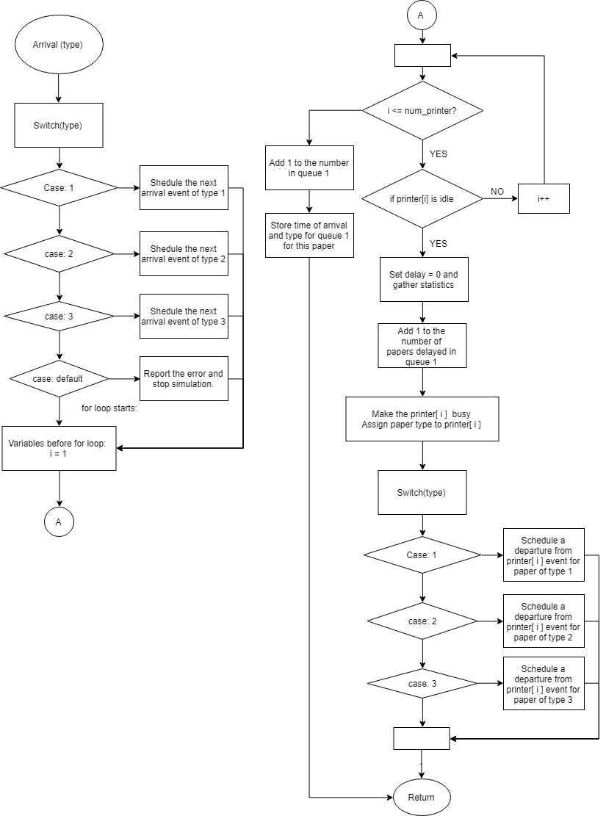

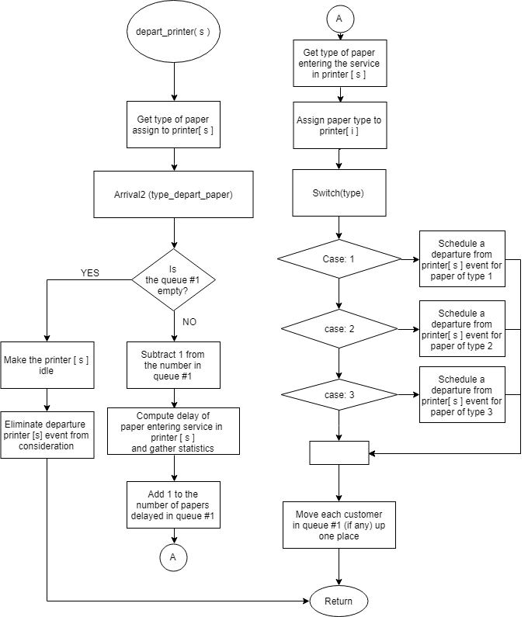

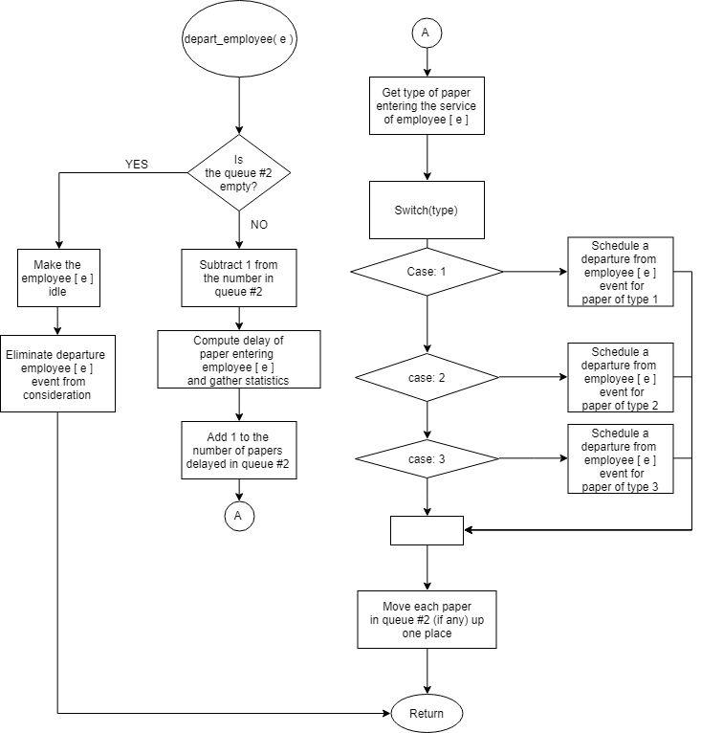

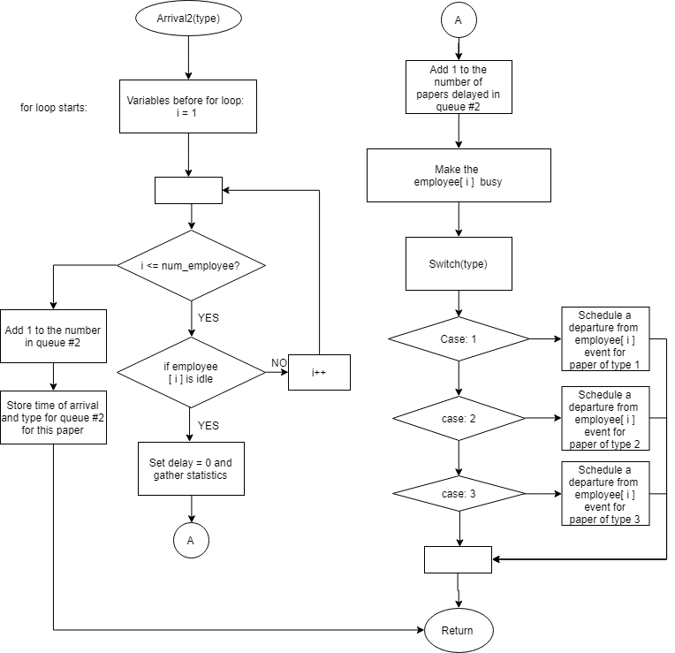









1. **Análisis de Resultados Problema 1.5**

De acuerdo al planteamiento se debía evaluar cual es la situación óptima, en la cual se asegure el flujo constante de los trabajos, para hacer esto posible se generalizó la simulación para funcionar con N impresoras y M empleados. M,N son datos que son definidos al comienzo de la simulación

Resultados inciso a) Determinar la utilización del empleado y de las copiadoras en la situación propuesta.

A continuación se presentan los resultados de ejecutar la simulación:

**Average_Delay_PrinterQueue(wait for print): 88.626 minutes**

**Average_Number_PrinterQueue: 41.451 minutes**

**Average_Delay_EmployeeQueue(wait for inspection): 1325.531 minutes**

**Average_Number_EmployeeQueue: 460.192 minutes**

**----------------------------------------------**

**Printer #1 utilization : 0.978**

**Printer #2 utilization : 0.969**

**Printer #3 utilization : 0.959**

**Employee #1 utilization : 0.997**

El estimador del tiempo en la cola para llegar a una impresora es mucho menor que el de la cola para llegar a un empleado: 88,62 minutos y 1325.5 minutos respectivamente. Esto ocurre debido a que en la primera cola atienden tres copiadoras y en la cola de los empleados sólo atiende uno. Por lo que las impresoras pueden trabajar en paralelo varios trabajos que llegan. Como es de esperarse el estimador del número promedio de trabajos en la cola de las copiadoras es menor que el de la cola de los empleados: 41.45 y 460.19 unidades respectivamente. Las razones vienen a ser las misma que las expuestas anteriormente. Las tres copiadoras estuvieron ocupadas la mayor parte de la simulación, con los estimadores de la utilización para cada impresora siendo 0.978, 0.969 y 0.959**.** Al igual que el empleado con una utilización del 0.997. Con estos resultados se deduce que existe un cuello de botella en la cola de los empleados. Ya que todos los servidores(copiadoras y empleado) están funcionando de forma casi continua durante la simulación pero el tiempo en la cola del empleado siendo mayor.

Resultados inciso b) Número de empleados y copiadoras mínimos necesarios para asegurar el flujo constante de los trabajos.

Para encontrar los resultados primero se fue aumentando la variable TOTAL PRINTERS hasta que el estimador del tiempo en la cola de las copiadoras se igualará a cero, esto significa que todo trabajo que llegue al sistema no tuvo que entrar a la cola sino que fue atendido directamente por una copiadora. Luego, se fue aumentando la variable TOTAL EMPLOYEES hasta que el estimador del tiempo en la cola de los empleados se igualará a cero. A continuación se presentan los resultados de ejecutar la simulación cuando ambos estimadores se igualaron a cero.

Average_Delay_PrinterQueue(wait for print): 0.000 minutes

Average_Number_PrinterQueue: 0.000 minutes

Average_Delay_EmployeeQueue(wait for inspection): 0.000 minutes

Average_Number_EmployeeQueue: 0.000 minutes

Printer #1 utilization : 0.752

Printer #2 utilization : 0.666

Printer #3 utilization : 0.552

Printer #4 utilization : 0.426

Printer #5 utilization : 0.294

Printer #6 utilization : 0.188

Printer #7 utilization : 0.099

Printer #8 utilization : 0.046

Printer #9 utilization : 0.017

Printer #10 utilization : 0.007

Printer #11 utilization : 0.002

Printer #12 utilization : 0.001

Printer #13 utilization : 0.000

Employee #1 utilization : 0.786

Employee #2 utilization : 0.713

Employee #3 utilization : 0.622

Employee #4 utilization : 0.515

Employee #5 utilization : 0.399

Employee #6 utilization : 0.276

Employee #7 utilization : 0.168

Employee #8 utilization : 0.092

Employee #9 utilization : 0.044

Employee #10 utilization : 0.018

Employee #11 utilization : 0.007

Employee #12 utilization : 0.002

Podemos concluir que la mínima cantidad de copiadoras y empleados necesarios para asegurar un flujo constante de trabajos a través del sistema son 13 y 12 respectivamente.

**Descripción del Problema 1.6**

**1.6)** Considere una instalación de servicio conformada de dos servidores tipo A y un servidor tipo B. Asuma que los clientes llegan a la instalación con tiempos entre llegadas que son variables aleatorias exponenciales IID con media de 1 minuto. Al llegar, se determina tipo de cliente 1 o 2 con probabilidades respectivas de 0.7 y 0.30. Un cliente tipo 1 puede ser atendido por cualquier servidor pero selecciona un servidor tipo A si uno está disponible. Los tiempos de servicio para los clientes tipo 1 son variables aleatorias exponenciales IID con media 0.8 minutos, independiente del servidor utilizado. Los clientes tipo 1 que encuentran todos los servidores ocupados se unen a una cola FIFO para clientes tipo 1. Un cliente tipo 2 requiere servicio simultáneamente de un servidor tipo A y un servidor tipo B. Los tiempos de servicio para clientes tipo 2 se distribuye uniformemente entre 0.5 y 0.7 minutos. Los clientes tipo 2 que al llegar encuentran ambos servidores tipo A ocupados o el servidor tipo B ocupado se unen a una cola FIFO para clientes tipo 2. Al terminar servicio a cualquier cliente, preferencia se da a un cliente tipo 2 si uno está presente y si un servidor tipo A y el servidor tipo B están libres. De lo contrario, se atiende un cliente tipo 1 si lo hay. Simular la instalación para exactamente 1000 minutos, y evaluar demora promedio en la cola y el número promedio en cola para cada tipo de cliente. Así mismo evalue la proporción de tiempo que cada servidor dedica a cada tipo de cliente.

1. **Conceptos**

**a) Estado del Sistema (variables):**

(entero) next_event_type : Determina cual es el evento a seguir.

(entero) num_events : Determina la cardinalidad de los tipos de eventos que existen en el sistema.

(real) end_time : Tiempo en que se termina la simulación.

(real) mean_interarrival : Determina el parámetro de llegada de cada unidad. En este sistema el valor es 1 minuto .

(real) sim_time : El tiempo actual de la simulación.

(real) time_last_event : El instante cuando ocurrió el anterior evento en el sistema.

(arreglo de reales) time_next_event [7] : Determina el instante futuro en el cual cada tipo de evento se debe de procesar.

(entero) num_in_q_1 : Cantidad de unidades en la cola para clientes tipo 1.

(real) probability_type1_client : probabilidad de que el cliente sea tipo 1. En este caso es 0.7

(real) probability_type2_client : probabilidad de que el cliente sea tipo 1. En este caso es 0.3

(entero) mean_service_1 : Parámetro del tiempo de servicio para cliente tipo 1. En este sistema el valor es 0.8 minutos.

(arreglo de reales) time_arrival_1 [ indefinido ] : Tiempo de llegada de los clientes tipo 1 en la primera cola.

(entero) num_in_q_2 : Cantidad de unidades en la cola clientes tipo 2.

(entero) mean_service_2_lower: Parámetro inferior del tiempo de servicio para clientes tipo 2 . En este sistema el valor es 0.5 minutos.

(entero) mean_service_2_upper: Parámetro superior del tiempo de servicio para clientes tipo 2 . En este sistema el valor es 0.7 minutos.

(arreglo de reales) time_arrival_2 [ indefinido ] : Tiempo de llegada de los clientes tipo 2 en la segunda cola.

(entero) server_status_A1 : Estado servidor A1 (IDLE o BUSY).

(entero) server_status_A2 : Estado servidor A2 (IDLE o BUSY).

(entero) server_status_B : Estado servidor B (IDLE o BUSY).

**b) Entidades y sus atributos:**

client_type_1 {

(real) probability : 0.7

(real) mean_service: 0.8 minutos

(real) time_arrival

}

client_type_2 {

(real) probability : 0.3

(real) mean_service_lower : 0.5 minutos

(real) mean_service_lower : 0.7 minutos

(real) time_arrival

}

server_A1 {

(real) server_status

(entero) type_in_server

}

server_A2 {

(real) server_status

(entero) type_in_server

}

server_B {

(real) server_status

(entero) type_in_server

}

**c) Eventos, Actividades y procesos:**

**Eventos:**

*arrive (void) :* Evento de llegada de un nuevo cliente al sistema, además determina el tipo de cliente que entró. Es un evento porque puede cambiar la variable de estado de los servidores (Server_#.*server_status)* a ocupado en caso de estar disponibles para el cliente tipo 1 o tipo 2, en caso contrario aumenta la cantidad de unidades en la primera cola (*num_in_q_1*) en una unidad si el cliente es de tipo 1 o aumenta la cantidad en la segunda cola (*num_in_q_2*) en una unidad para un cliente tipo 2.

*depart_A1(void) :* Evento para despachar un cliente tipo 1 del servidor A1. Es un evento porque puede cambiar la variable *server_status_A1* en caso de que no haya más clientes que atender. Si existe un cliente tipo 2 en la segunda cola y además el servidor B está libre entonces el cliente tipo 2 sale de la cola tipo 2 y pasa a ser servido por B y A1. Si no hay clientes tipo 2 entonces el cliente tipo 1 sale de la cola tipo 1 y pasa a ser servido por A1.

*depart_A2(void) :* Evento para despachar un cliente tipo 1 del servidor A2. Es un evento porque puede cambiar la variable *server_status_A2* en caso de que no haya más clientes que atender. Si existe un cliente tipo 2 en la segunda cola y además el servidor B está libre entonces el cliente tipo 2 sale de la cola tipo 2 y pasa a ser servido por B y A2. Si no hay clientes tipo 2 entonces el cliente tipo 1 sale de la cola tipo 1 y pasa a ser servido por A2.

*depart_B(void) :* Evento para despachar un cliente tipo 1 del servidor B. Es un evento porque puede cambiar la variable *server_status_B* en caso de que no haya más clientes que atender. Si existe un cliente tipo 2 en la segunda cola y además un servidor A# libre entonces el cliente tipo 2 sale de la cola tipo 2 y pasa a ser servido por B y A#. Si no hay clientes tipo 2 entonces el cliente tipo 1 sale de la cola tipo 1 y pasa a ser servido por B.

*depart_B_A1 (void) :* Evento para despachar un cliente tipo 2 de los servidores A1 y B. Es un evento porque puede cambiar las variables *server_status_B* y *server_status_A1* en caso de que no haya más clientes que atender. Sirve los clientes tipo 2 en caso de que la cola no esté vacía, restando a *num_in_q_2* una unidad. Si no hay clientes tipo 2 entonces los clientes tipo 1 pasan a ser atendidos por A1 y B, si existen.

*depart_B_A2 (void) :* Evento para despachar un cliente tipo 2 de los servidores A2 y B. Es un evento porque puede cambiar las variables *server_status_B* y *server_status_A2* en caso de que no haya más clientes que atender. Sirve los clientes tipo 2 en caso de que la cola no esté vacía, restando a *num_in_q_2* una unidad. Si no hay clientes tipo 2 entonces los clientes tipo 1 pasan a ser atendidos por A2 y B, si existen.

**Actividades :**

1. Un cliente tipo 1 entra a ser atendido por un servidor A1, A2, o B y luego se despacha.
2. Un cliente tipo 1 entra a la primera cola y luego pasa a ser atendido por un servidor A1, A2, o B únicamente si un cliente tipo 2 no puede pasar.
3. Un cliente tipo 2 entra a ser atendido por un servidor B y un servidor A1 o A2 y luego se despacha de ambos.
4. Un cliente tipo 2 entra a la segunda cola y luego pasa a ser atendido por un servidor B y un servidor A1 o A2.

**Proceso :**

Cuando un cliente tipo 1 entra al sistema y algun servidor está libre y un cliente tipo 2 no puede ser servido entonces el cliente tipo 1 pasa a hacer la actividad #1, si todos los servidores están ocupados pasa a hacer la actividad #2. Cuando un cliente tipo 2 entra al sistema y los servidores que le corresponden están libres el cliente tipo 2 pasa a hacer la actividad #3, si todos los servidores están ocupados pasa a hacer la actividad #4.

**d) Contadores y/o acumuladores:**

(real) num_custs_delayed_1 : Cuenta la cantidad de unidades que salieron de la primera cola a ser atendidas.

(real) area_num_in_q_1 : Área bajo la curva de num_in_q_1 a través de la simulación

(real) total_of_delays_1 : Total de las demoras de las unidades en la primera cola (tiempo ser atendida - tiempo llegada).

(real) num_custs_delayed_2 : Cuenta la cantidad de unidades que salieron de la segunda cola a ser atendidas.

(real) area_num_in_q_2 : Área bajo la curva de num_in_q_2 a través de la simulación

(real) total_of_delays_2 : Total de las demoras de las unidades en la segunda cola (tiempo ser atendida - tiempo llegada).

(real) area_server_status_A1_type1 : Área bajo la curva de la utilización del servidor A1 por un cliente tipo 1 a través de la simulación

(real) area_server_status_A1_type2 : Área bajo la curva de la utilización del servidor A1 por un cliente tipo 2 a través de la simulación

(real) area_server_status_A1 : Área bajo la curva de la utilización del servidor A1 a través de la simulación

(real) area_server_status_A2_type1 : Área bajo la curva de la utilización del servidor A2 por un cliente tipo 1 a través de la simulación

(real) area_server_status_A2_type2 : Área bajo la curva de la utilización del servidor A2 por un cliente tipo 2 a través de la simulación

(real) area_server_status_A2 : Área bajo la curva de la utilización del servidor A2 a través de la simulación

(real) area_server_status_B_type1 : Área bajo la curva de la utilización del servidor B por un cliente tipo 1 a través de la simulación

(real) area_server_status_B_type2 : Área bajo la curva de la utilización del servidor B por un cliente tipo 2 a través de la simulación

(real) area_server_status_B : Área bajo la curva de la utilización del servidor B a través de la simulación

**e) Medidas de desempeño:**

a) Evaluar demora promedio en la cola y el número promedio en cola para cada tipo de cliente.

Demora promedio de clientes en cola tipo 1: total_of_delays_1 / num_custs_delayed_1

Número promedio de clientes en cola tipo 1: area_num_in_q_1 / sim_time

Demora promedio de clientes en cola tipo 2: total_of_delays_2 / num_custs_delayed_2

Número promedio de clientes en cola tipo 2: area_num_in_q_2 / sim_time

b) Evaluar la proporción de tiempo que cada servidor dedica a cada tipo de cliente.

Contadores estadísticos de servidor A1

Utilización del servidor : area_server_status_A1 / sim_time

Proporción tiempo dedicada a cliente tipo 1 :

area_server_status_A1_type1 / area_server_status_A1

Proporción tiempo dedicada a cliente tipo 2 :

area_server_status_A1_type2 / area_server_status_A1

Contadores estadísticos de servidor A2

Utilización del servidor : area_server_status_A2 / sim_time

Proporción tiempo dedicada a cliente tipo 1 :

area_server_status_A2_type1 / area_server_status_A2

Proporción tiempo dedicada a cliente tipo 2 :

area_server_status_A2_type2 / area_server_status_A2

Contadores estadísticos de servidor B

Utilización del servidor : area_server_status_B / sim_time

Proporción tiempo dedicada a cliente tipo 1 :

area_server_status_B_type1 / area_server_status_A1

Proporción tiempo dedicada a cliente tipo 2 :

area_server_status_B_type2 / area_server_status_A1

1. **Diagramas de Flujo**

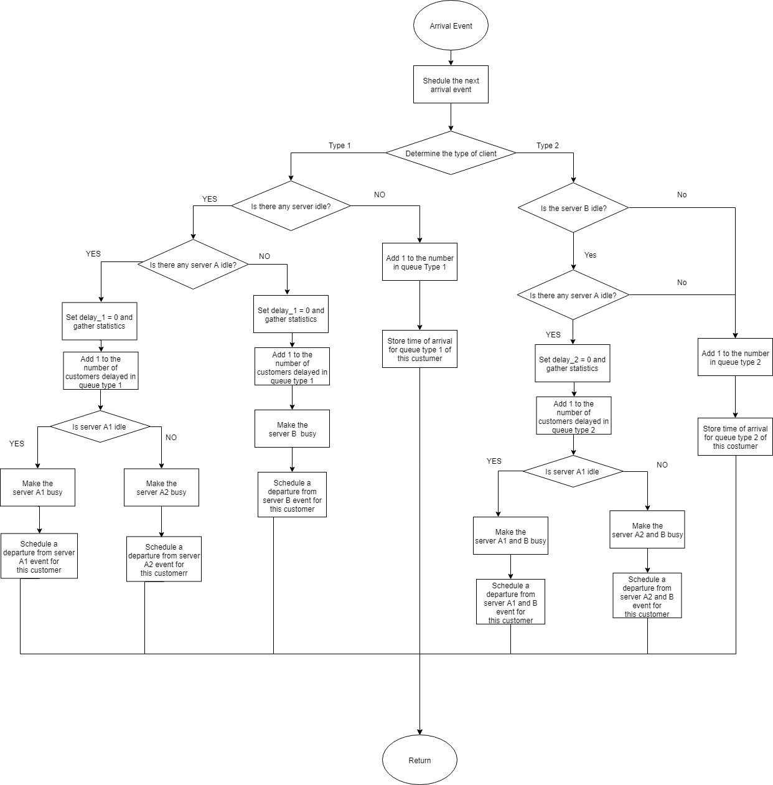

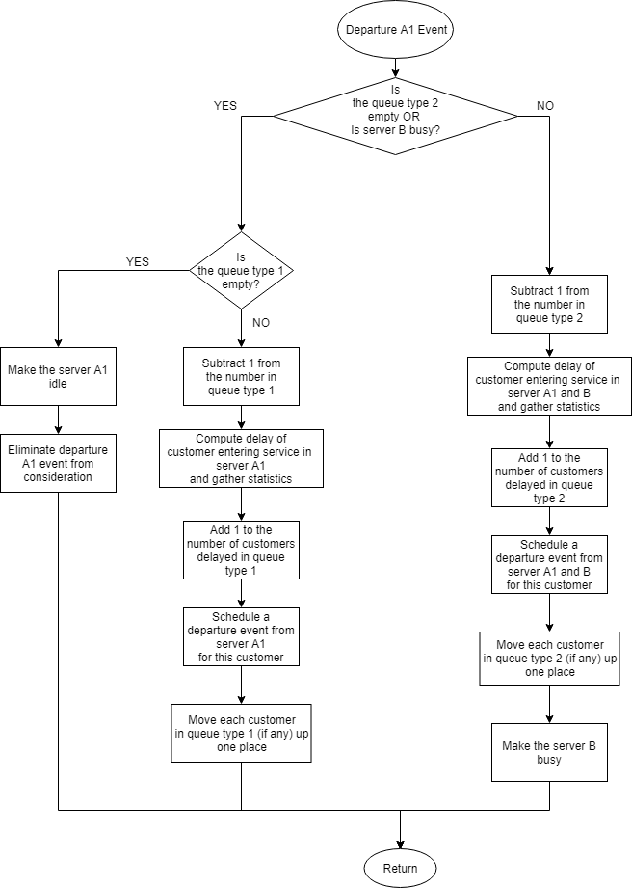

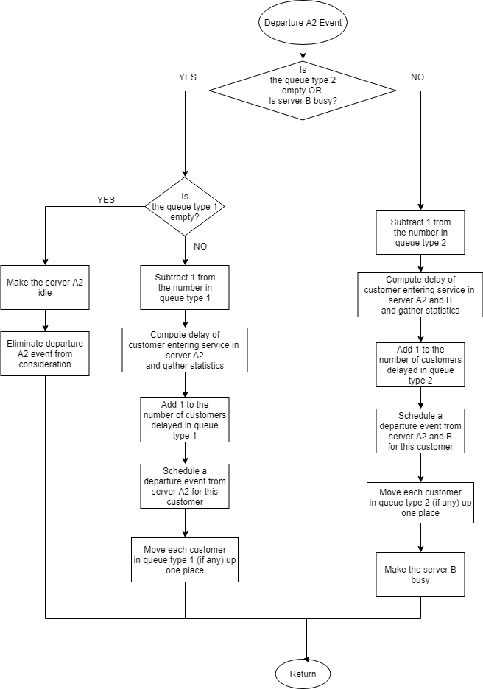

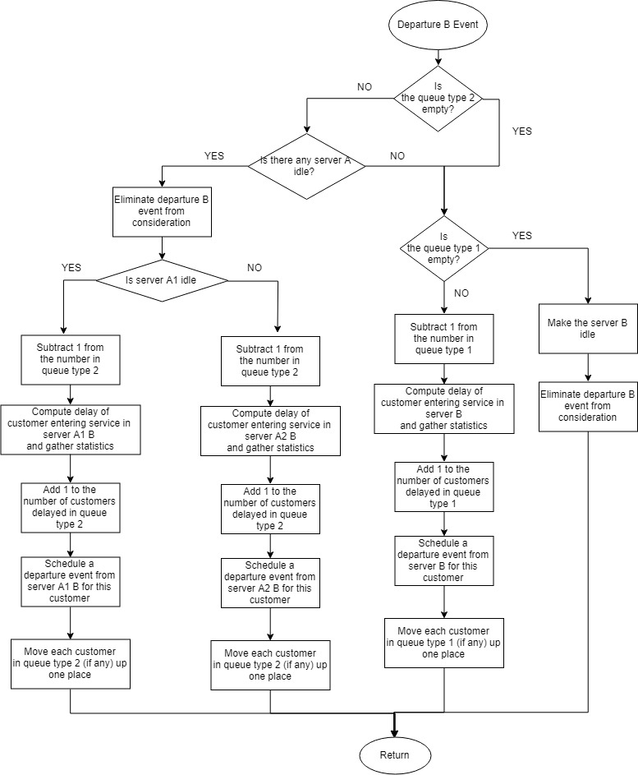

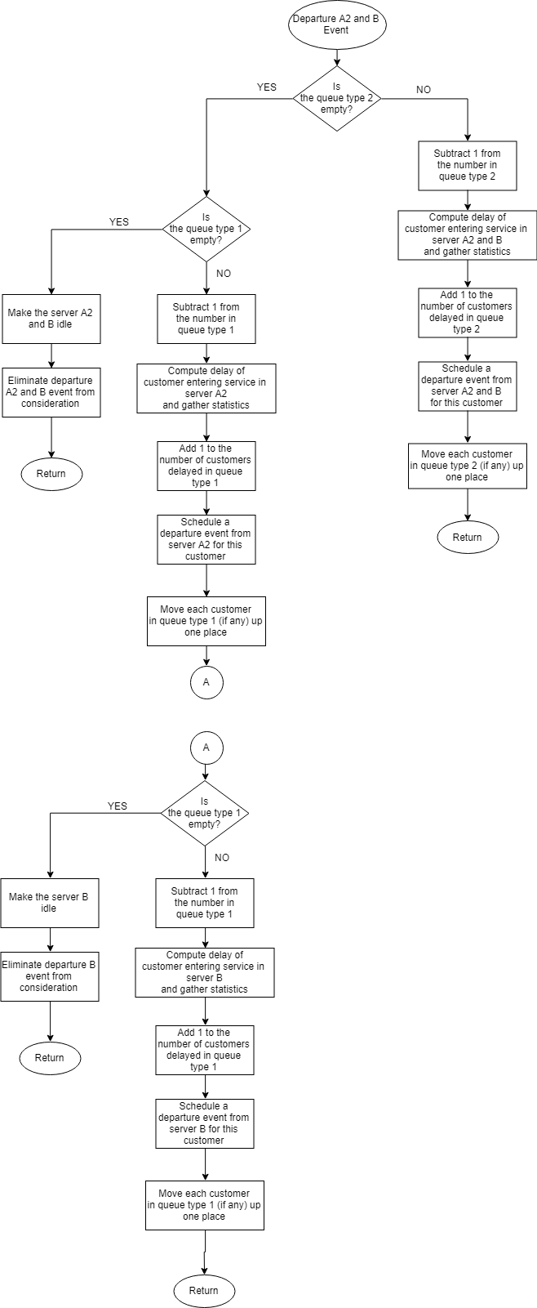



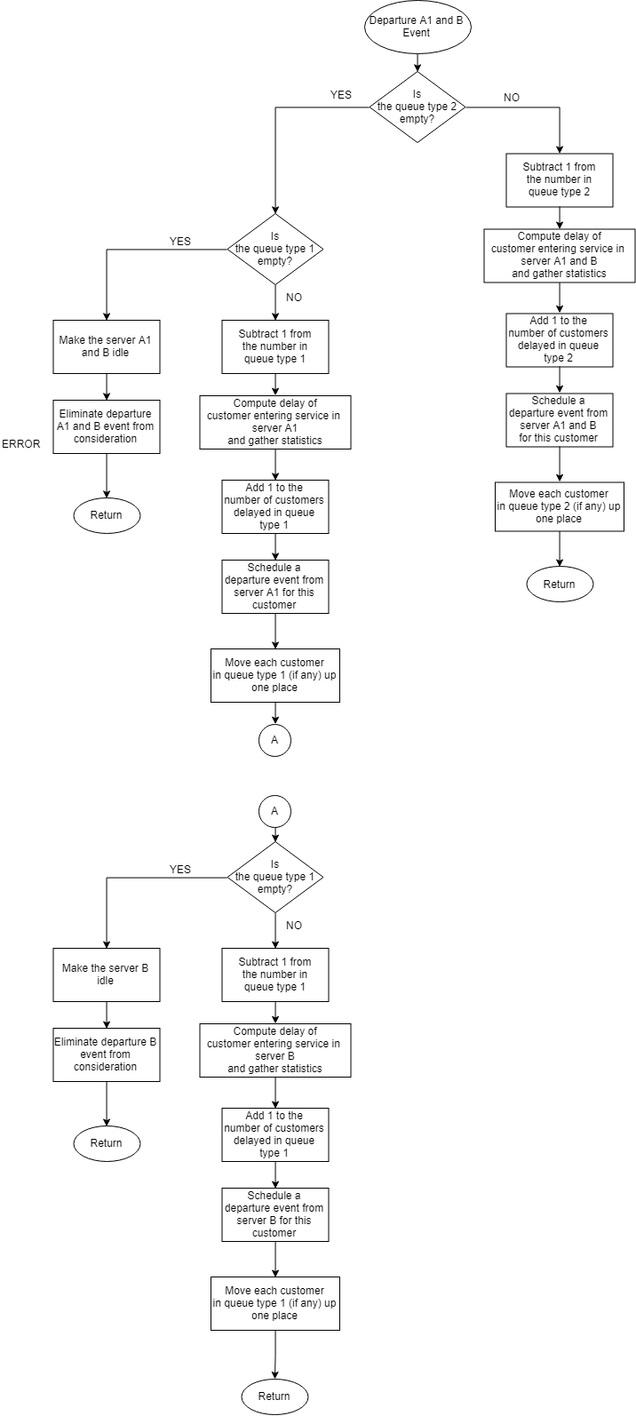



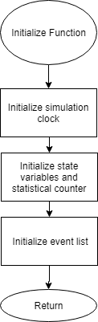

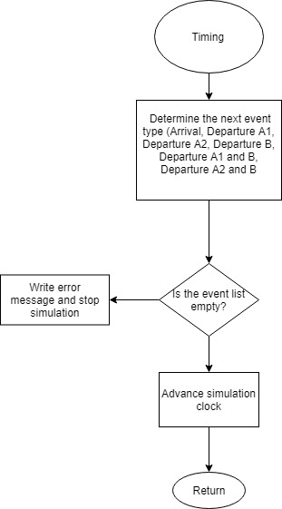

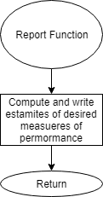

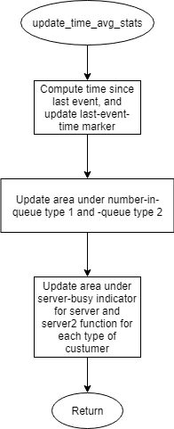

1. **Análisis de Resultados problema 1.6**

A continuación se presentan los resultados de ejecutar la simulación junto con los estadísticos correspondientes en el enunciado del problema

Mean interarrival time: 1.000 hours

Mean service 1 time: 0.800 hours

Mean service 2 lower case time: 0.500 hours

Mean service 2 upper case time: 0.700 hours

Probability client type 1 0.700

Probability client type 2 0.300

Average delay Q1: 0.027 minutes

Average number Q1: 0.019 minutes

Average delay Q2 0.217 minutes

Average number Q1: 0.057 minutes

Server A1

Proportion Client 1: 0.758

Proportion Client 2: 0.242

Server A2

Proportion Client 1: 0.827

Proportion Client 2: 0.173

Server B

Proportion Client 1: 0.238

Proportion Client 2: 0.762 minutes

Server A1 used for: 0.432

Server A2 used for: 0.231

Server B used for: 0.198

De acuerdo a los datos obtenidos y la especificaciones del sistema correspondientes a la prioridad en el uso de determinado servidor, al analizar los datos obtenidos se puede determinar qué servidor tipo A tiene un uso 3.82 mayor que el servidor B durante la ejecución de la simulación. Dato correspondiente a un análisis analítico, teniendo en cuenta que los cliente tipo 1, los cuales tiene una probabilidad mucho más alta de entrar al sistema(0.7) , tienen preferencia para entrar en este tipo de servidores.

Una característica que determina enormemente el tiempo de espera en las dos colas es la condición de que los clientes tipo 2 deben esperar que haya disponibilidad de algún servidor tipo A y del servidor tipo B. Por lo cual al comparar los tiempos de espera se tiene que en general un cliente tipo 2 tiene que esperar 8 veces más que un cliente tipo 1 para ser atendido. Adicionalmente retomando la especificación sobre el cliente tipo 2, al revisar la proporción de uso del servidor B se evidencia que este es usado 3.2 veces más por clientes tipo 2 que por cliente tipo 1.

* **Parte B**

**Sala de urgencias de un Hospital**

El paciente será atendido una política FIFO combinada con una prioridad donde se le ubicara en la fila dependiendo de esta luego será atendido cuando uno de los consultorios esté disponible después de atenderlo se le dará la salida.

**Entidades**

Pacientes sus atributos son:

Prioridad, hora de llegada y hora de salida.

Consultorio sus atributos son:

Disponibilidad, capacidad, número.

Médicos sus atributos son:

Consultorio asignado, disponibilidad, horario de trabajo.

Recepcionista sus atributos son:

disponibilidad, horario de trabajo.

**Actividades**

Recibir a un paciente, darle prioridad al paciente, ubicar al paciente en la fila dependiendo de su prioridad, atender al paciente, dar salida al paciente.

**Eventos**

Llegada del paciente, atención del paciente, salida del paciente.

**Variables de estado**

Número de pacientes en la cola, horarios de llegada, horarios de salida, cantidad de consultorios disponibles, cantidad de consultorios ocupados.

**Acumuladores estadísticos**

Número de pacientes promedio en la fila, tiempo promedio de un paciente en la fila, tiempo promedio de consultorios en uso y tiempo promedio de atención al paciente.

**Medidas de desempeño**

Número de pacientes atendidos, número máximo de pacientes en la cola, número mínimo de pacientes en la cola, número máximo de consultorios en uso, número mínimo de consultorios en uso.

**Datos de entrada** **para establecer las distribuciones de probabilidad**

Al ser un modelo basado en la teoría de colas la distribución de probabilidad va a ser poisson.

**Restaurante de comida rápida**

El cliente será atendido una política FIFO donde primero se recibirá su orden en la caja, luego de que su comida sea preparada se le entregará este se demora un tiempo en la mesa para luego salir en caso de que no haya mesas disponibles tendrá que esperar a que se desocupen.

**Entidades**

Clientes sus atributos son:

Orden, hora de llegada y hora de salida.

Orden sus atributos son:

Tiempo de preparación, precio, coste de producción y tipo.

Meseros sus atributos son:

Horario de trabajo, disponibilidad, mesas asignadas.

Chefs sus atributos son:

Horario de trabajo, disponibilidad, especialidad(tipo de orden que prepara).

Caja sus atributos son:

Disponibilidad, número.

Cajeros sus atributos son:

horario de trabajo, disponibilidad, caja asignada.

**Actividades**

Recibir al cliente, atender al cliente, ubicar al cliente en una mesa, preparar la orden, entregar la orden y salida del cliente.

**Eventos**

Llegada del cliente, atención del cliente, entrega de la orden, salida del cliente.

**Variables de estado**

Número de clientes en la cola, horarios de llegada, horarios de salida, horarios de entrega de orden, cantidad de mesas disponibles, cantidad de mesas ocupadas.

**Acumuladores estadísticos**

Número de clientes promedio en la fila, tiempo promedio de un cliente en la fila, tiempo promedio de mesas en uso tiempo promedio de preparación de una orden.

**Medidas de desempeño**

Valor total ganado, valor total invertido, número de clientes atendidos, número máximo de clientes en la cola, número mínimo de clientes en la cola, número máximo de mesas en uso, número mínimo de mesas en uso.

**Datos de entrada** **para establecer las distribuciones de probabilidad**

Al ser un modelo basado en la teoría de colas la distribución de probabilidad va a ser poisson.

**Compañía de renta de autos**

El cliente será atendido una política FIFO donde se le preguntará qué auto desea rentar y dependiendo de la disponibilidad se le dará por el tiempo que él desee.

**Entidades**

Clientes sus atributos son:

Auto deseado, hora de llegada, hora de salida y tiempo de renta del auto.

Autos sus atributos son:

Precio por tiempo, tipo, disponibilidad.

Recepcionista sus atributos son:

disponibilidad, horario de trabajo.

**Actividades**

Recibir al cliente, atender al cliente, revisar la disponibilidad del auto, entregar el auto, salida del cliente y recibir el auto.

**Eventos**

Llegada del cliente, atención del cliente, entrega del auto, salida del cliente, devolución del auto.

**Variables de estado**

Número de clientes en la cola, horarios de llegada, horarios de salida, cantidad de autos disponibles, cantidad de autos ocupados.

**Acumuladores estadísticos**

Número de clientes promedio en la fila, tiempo promedio de un cliente en la fila, tiempo promedio de autos en uso, tiempo promedio de atención al cliente.

**Medidas de desempeño**

Número de clientes atendidos, valor total ganado, número máximo de clientes en la cola, número mínimo de clientes en la cola, número máximo de autos en uso, número mínimo de autos en uso

**Datos de entrada** **para establecer las distribuciones de probabilidad**

Al ser un modelo basado en la teoría de colas la distribución de probabilidad va a ser poisson.

**Conclusiones**

* Se comprendió la estructura principal y los componentes que conforman una simulación en el sistema de mundo por eventos, así como la identificación apropiada eventos y entidades principales en un problema específico del mundo real.
* Con base a un planteamiento inicial de una situación de la vida real, se diseñó e implementó un modelo detallado que imita el comportamiento del sistema real teniendo en cuenta múltiples factores como lo son los tiempos de llegada y atención.
* El uso de distintas distribuciones de probabilidad genera resultados muy distintos en la simulación, por lo que deben de escogerse de forma apropiada dependiendo del contexto de la situación a simular.

**Bibliografía**

[1] Averill M. Law simulation modeling and analysis 5th edition

[2] Marcel Ruiz Martínez matemáticas aplicadas tema 4.1 Teoría de líneas de espera (https://onedrive.live.com/?authkey=%21ACb%5F8kaOz8%2DaJYI&cid=3E1E09D7731A234F&id=3E1E09D7731A234F%2128285&parId=3E1E09D7731A234F%2128282&o=OneUp)